附件1

在校生选课操作流程

1.登录石家庄铁道大学主页进入**教务管理系统-“石家庄铁道大学教学信息管理服务平台”**，按图1所示路径打开选课界面。

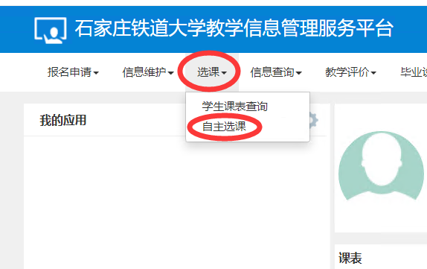

图 1

2.点击“查询”按钮；课程性质是“必修”的选课名单已经预置（绿色），可以退选；未选的是蓝色，点击相应的记录右边的箭头（图2），会显示相应的教学班，根据自己的情况选择教学班右边的“选课”或者“退课”按钮即可（图3）。

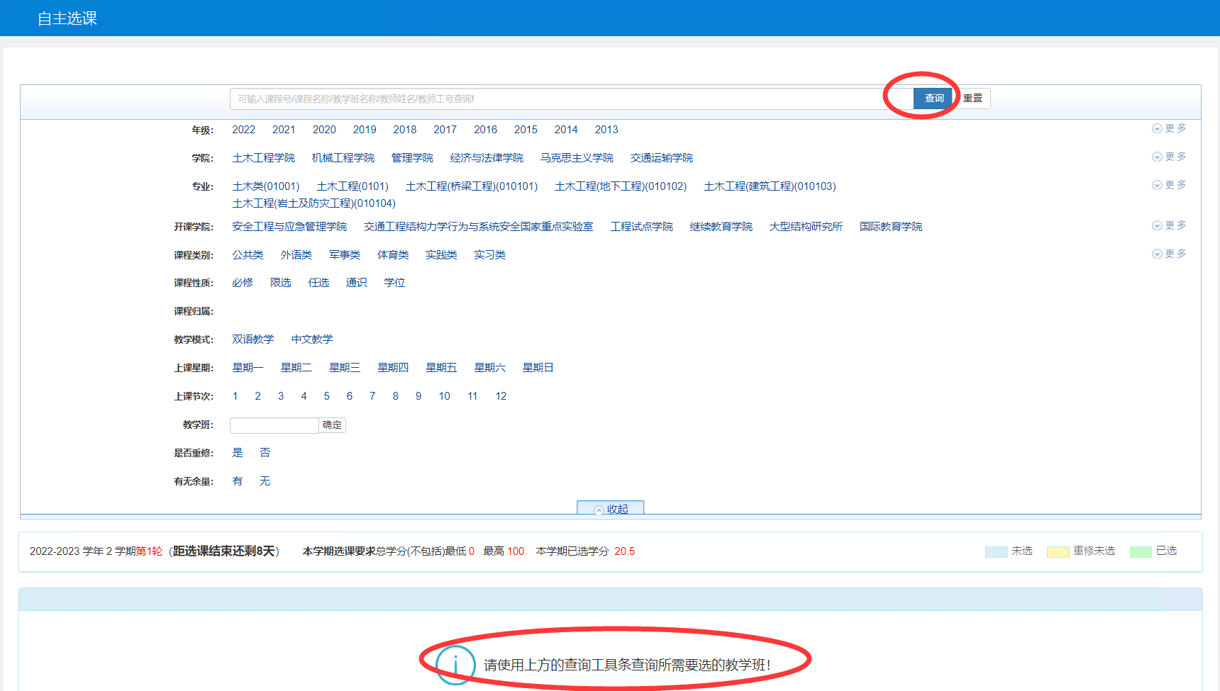

图 2

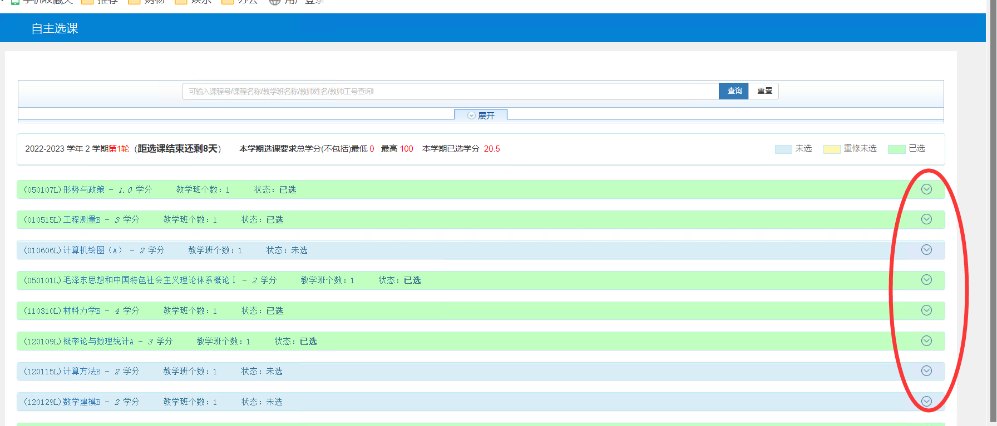

图 3

3.可点击右侧橙色条，查看已选课程。

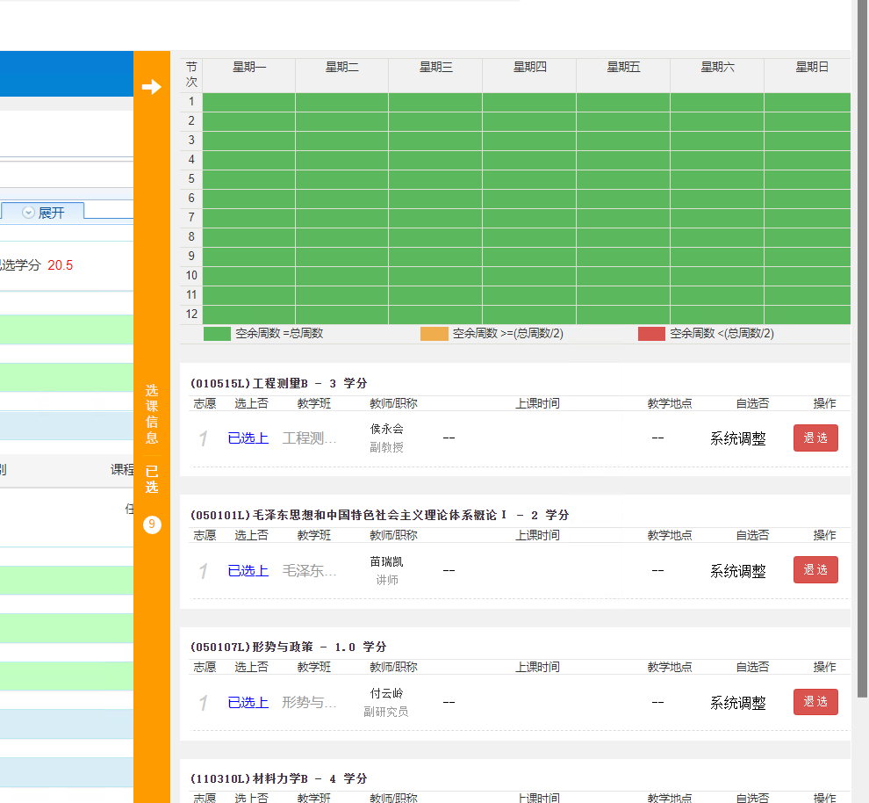

图 4